Anexa nr. 1 – Specificații tehnice

LOT 1 SET UNIFORMĂ MEDICALĂ BĂRBAȚI/FEMEI

Setul să fie format din 1 bluză si 1 pereche pantaloni astfel: bluza medicală femei/bluză medicală bărbați si pantaloni medicali femei/pantaloni medicali bărbați
- Echipamentul să poată fi identificat prin RFID (radiofrecvență)
- Pe buzunarul de sus al bluzei să se aplice, prin broderie, sigla spitalului.

1. Bluză medicală bărbați
Descriere constructivă
• Bluză tip tunică, croi drept, specific conformației masculine
• Decolteu în V, întărit cu cusătură dublă
• Mâneci scurte, finisate cu tiv dublu
• Un buzunar aplicat pe piept, partea stângă
• Logo aplicat pe buzunar prin brodare
• Două buzunare oblice aplicate in partea de jos
• Cusături de rezistență executate cu ață poliesterică
• Margini surfilate pentru prevenirea destrămării

Tabel dimensiuni bluză bărbați:
Dimensiuni |  | XS | S | M | L | XL | 2XL | 3XL | 4XL | 5XL
1 | Lungime totală | 75.8 | 76.3 | 77.3 | 78.3 | 79.3 | 80.8 | 81.8 | 82.8 | 84.3
2 | Lungime centru spate | 73.1 | 73.6 | 74.6 | 75.6 | 76.6 | 78.1 | 79.1 | 80.1 | 81.6
3 | De la umăr la umăr | 46.7 | 47.3 | 48.4 | 49.5 | 50.6 | 52.2 | 53.3 | 54.4 | 56
4 | Guler | 3 | 3 | 3 | 3 | 3 | 3 | 3 | 3 | 3
5 | Piept 1/2 | 55 | 56 | 58 | 60 | 62 | 65 | 67 | 69 | 72
6 | Terminatie 1/2 | 55.2 | 56.2 | 58.2 | 60.2 | 62.2 | 65.2 | 67.2 | 69.2 | 72.2

Schiță bluză medicală bărbați
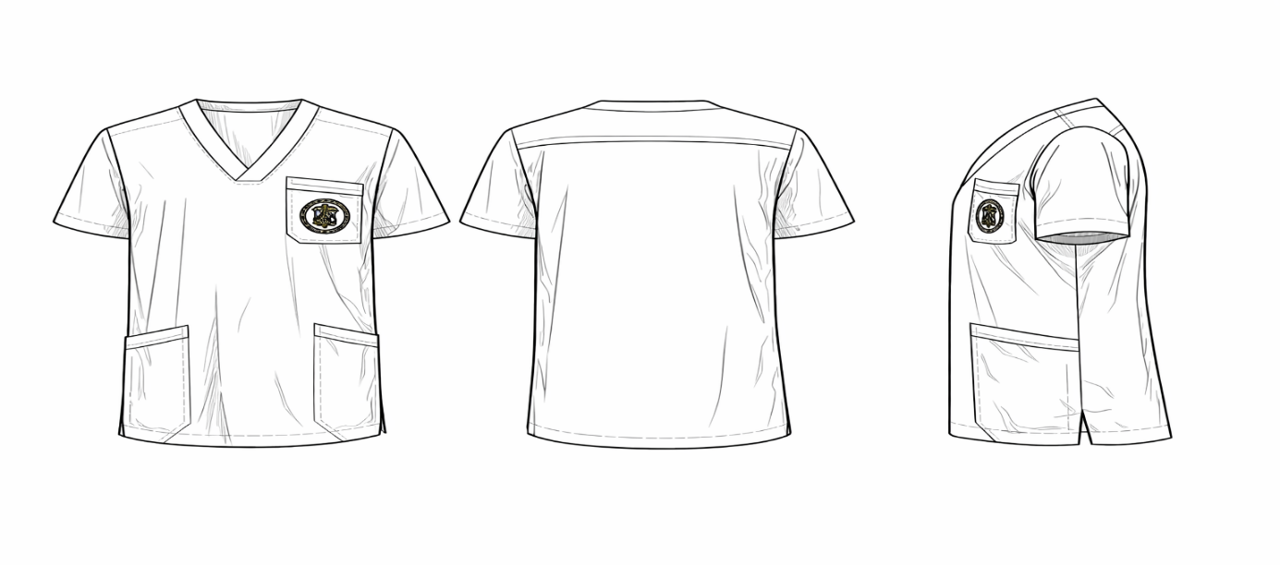

2. Bluză medicală femei

• Bluză tip tunică, croi lejer, adaptat conformației feminine
• Decolteu în V, finisat cu fentă aplicată
• Mâneci scurte, montate drept, cu tiv întors și cusătură dublă
• Un buzunar aplicat pe piept, partea stângă
• Logo aplicat pe buzunar prin brodare
• Două buzunare aplicate inferior, simetrice
• Cusături de rezistență realizate cu ață poliesterică
• Margini surfilate pentru prevenirea destrămării

Tabel dimensiuni bluză medicală femei:
Dimensiuni |  | XXS | XS | S | M | L | XL | 2XL | 3XL | 4XL | 5XL
1 | Lungime totală | 71.75 | 72.25 | 72.75 | 73.75 | 74.75 | 75.75 | 77.25 | 78.25 | 79.25 | 80.75
2 | Lungime centru spate | 73.05 | 73.55 | 74.05 | 75.05 | 76.05 | 77.05 | 78.55 | 79.55 | 80.55 | 82.05
3 | De la umăr la umăr | 38.3 | 38.9 | 39.5 | 40.6 | 41.7 | 42.8 | 44.4 | 45.5 | 46.6 | 48.2
4 | Guler în V | 2.5 | 2.5 | 2.5 | 2.5 | 2.5 | 2.5 | 2.5 | 2.5 | 2.5 | 2.5
5 | Piept 1/2 | 48 | 49 | 50 | 52 | 54 | 56 | 59 | 61 | 63 | 66
6 | Lungime mânecă | 22.16 | 22.36 | 22.56 | 22.96 | 23.36 | 23.76 | 24.36 | 24.76 | 25.16 | 25.76
7 | Terminatie 1/2 | 51.8 | 52.8 | 53.8 | 55.8 | 57.8 | 59.8 | 62.8 | 64.8 | 66.8 | 69.8

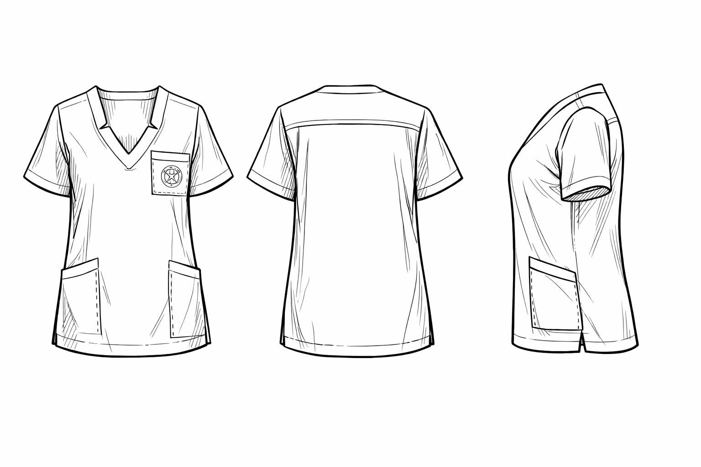
Schiță bluză medicală femei

3. Pantaloni medicali femei:
Descriere constructivă
• Pantalon lung, croi drept
• Talie medie cu betelie tricot elastică pe toată circumferința ajustabila cu șnur interior
• Fără pense
• Cusături laterale drepte
• Finisare interioară prin surfilare
• Doua buzunare laterale
• Doua buzunare applicate la spate

Tabel dimensiuni pantaloni medicali femei:
DIMENSIUNI |  | XXS | XS | S | M | L | XL | 2XL | 3XL | 4XL | 5XL
1 | Lungime laterală inclusiv talie | 105.65 | 105.9 | 106.15 | 106.65 | 107.15 | 107.65 | 107.65 | 108.15 | 108.65 | 109.4
2 | Cusătură interioară | 80 | 80 | 80 | 80 | 80 | 80 | 80 | 80 | 80 | 80
3 | Genunchi 1/2 | 21.7 | 22.05 | 22.4 | 23.1 | 23.8 | 24.5 | 25.56 | 26.26 | 26.96 | 27.66
4 | Terminatie 1/2 | 19.25 | 19.5 | 19.75 | 20.25 | 20.75 | 21.25 | 22 | 22.5 | 23 | 23.5
5 | Betelie | 4 | 4 | 4 | 4 | 4 | 4 | 4 | 4 | 4 | 4
6 | Șold 1/2 | 51.15 | 52.15 | 53.15 | 55.15 | 57.15 | 59.15 | 62.15 | 64.15 | 66.15 | 69.15

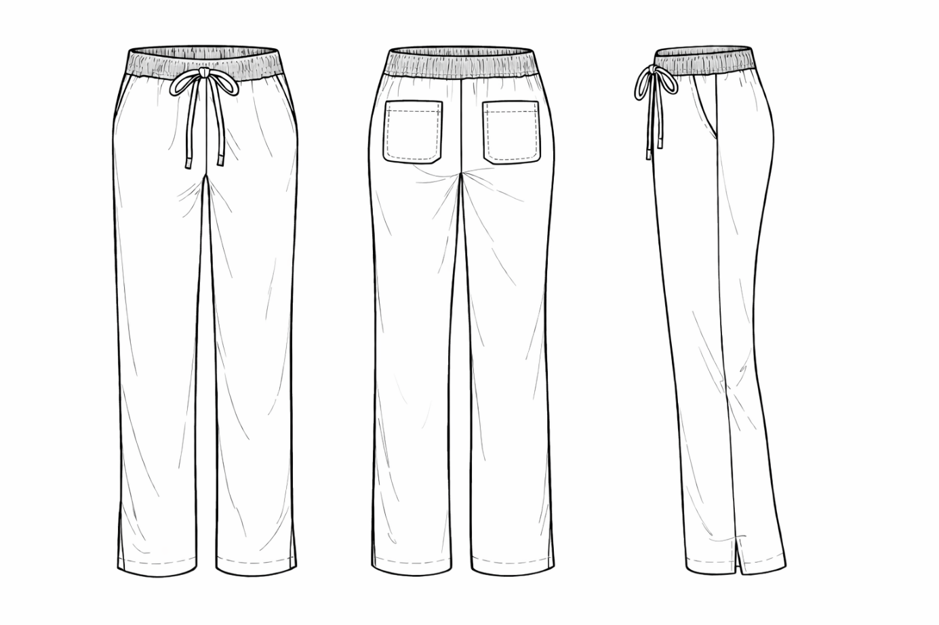
Schiță pantaloni medicali femei:

4. Pantaloni medicali bărbați:
Descriere constructivă
• Pantalon lung, croi drept
• Talie cu betelie elastică pe toată circumferința ajustabila cu șnur interior
• Fără pense
• Cusături laterale drepte
• Finisare interioară prin surfilare
• Doua buzunare laterale
• Doua buzunare applicate la spate

Tabel dimensiuni pantaloni medicali bărbaţi:

DIMENSIUNI |  | XS | S | M | L | XL | 2XL | 3XL | 4XL | 5XL
1 | Lungime laterală inclusiv talie | 106.65 | 106.9 | 107.4 | 107.9 | 108.4 | 108.4 | 108.9 | 109.4 | 110.15
2 | Cusătură interioară | 80 | 80 | 80 | 80 | 80 | 80 | 80 | 80 | 80
3 | Genunchi 1/2 | 23.1 | 23.45 | 24.15 | 24.85 | 25.55 | 26.61 | 27.31 | 28.01 | 29.1
4 | Terminatie 1/2 | 20.25 | 20.5 | 21 | 21.5 | 22 | 22.75 | 23.25 | 23.75 | 24.5
5 | Betelie | 4 | 4 | 4 | 4 | 4 | 4 | 4 | 4 | 4
6 | Șold 1/2 | 55.15 | 56.15 | 58.15 | 60.15 | 62.15 | 65.15 | 67.15 | 69.15 | 72.15

Schiță pantaloni medicali bărbați
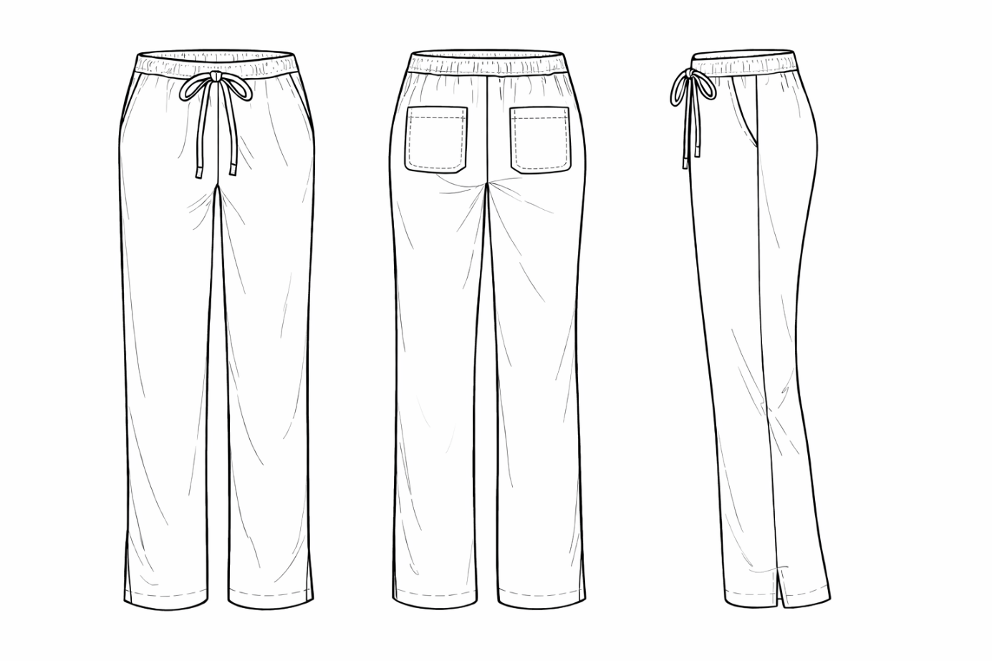

Caracteristici fizico-mecanice, tehnologice şi igienico-sanitare pentru țesătură să fie urmatoarele:

Specificatie tehnica | U/M | Valori |  | Standard
 |  | Urzeală | Bătătură
Compozitie fibroasa ± 3% | % | 64% Poliester reciclat  35% TENCEL™ Lyocell  1% Elastan |  | SR EN ISO 1833-11:2018  SR EN ISO 1833-6:2019  SR EN ISO 1833-20:2019
Masă | g/m² | 230 ± 10% g/m² |  | SR EN 12127:2003  SR EN 12127/C91:2024
Finețea firului | Tex | 16.5x2 ± 3% | 17x2 ± 3% | SR ISO 7211-5:2021
Densitate țesătură | fire/10 cm | 375 ± 10 | 245 ± 10 | SR EN ISO 7211-2:2024
Metodă de țesere | - | Diagonal 2/2 |  | SR 6431:2012
Rezistență la rupere | N | ≥ 900 | ≥ 450 | SR EN ISO 13934-1:2013
Rezistență la sfâșiere | N | ≥ 40 | ≥ 50 | SR EN ISO 13937-2:2001
Modificări dimensionale la spălare | % | ± 3 | ± 3 | SR EN ISO 5077:2008
Rezistență la spălare: 60°C | Nota | min. 4 |  | SR EN ISO 105-C06:2010
Rezistență culori la călcat (150°C) | Nota | min. 4–5 |  | SR EN ISO 105-X11:1998
Pilling după 2.000 cicluri (Martindale) | Nota | min. 4 |  | SR EN ISO 12945-2:2020  SR EN ISO 12945-2:2020
Rezistența la abraziune (Martindale, 12 kPa) | nr. cicluri | ≥ 30.000 |  | SR EN ISO 12947-2:2017
Cantitatea de formaldehida, max | mg/kg | max. 75 |  | SR EN ISO 14184:2012
Amine aromatice (Arilamine) | mg/kg | Nedetectabile |  | SR EN ISO 14362:2017
Rezistența culori la:
lumină artificială | Nota | min. 5 |  | SR EN ISO 105-B02:2015
frecare umedă | Nota | min. 4-5 |  | SR EN ISO 105-X12:2016
frecare uscată | Nota | min. 4-5 |  | SR EN ISO 105-X12:2016
transpirație acidă | Nota | min. 4–5 |  | SR EN ISO 105-E04:2013
transpirație alcalină | Nota | min. 4–5 |  | SR EN ISO 105-E04:2013
spălare cu solvenți organici | Nota | min. 4-5 |  | SR EN ISO 105-X05:2000

1. Buletine de analiză (rapoarte de încercări) pentru materiile prime utilizate la fabricarea produselor ofertate, emise de un laborator specializat, neutru, recunoscut în oricare din statele membre ale Uniunii Europene, acreditat conform Regulamentului (CE) nr. 765/2008 al Parlamentului și al Consiliului din 9 iulie 2008 de stabilire a cerințelor de acreditare și supraveghere a pieței în ceea ce privește comercializarea produselor și de abrogare a Regulamentului (CEE) nr. 339/93, din care să reiasă toate caracteristicile fizico-mecanice şi chimice ale acestora, iar anul de emitere a buletinelor de analiză nu trebuie să fie anterior anului 2020.
În cazul în care rapoartele de încercare sau buletinele de analiză sunt emise într-o altă limbă și standardele utilizate pentru parametrii care definesc caracteristicile fizico-mecanice și fizice nu sunt identice celor din specificațiile tehnice, acestea vor fi traduse în limba română de către un traducător autorizat (ofertanții vor pune la dispoziția traducătorului cerințele din specificația tehnică, pentru a fi evitate eventualele neconcordanțe la traducerea caracteristicilor tehnice analizate în rapoartele de încercare sau buletinele de analiză).
Determinările de laborator vor viza cel puțin parametrii menționați în cuprinsul specificațiilor tehnice pentru materiile prime.
În cazul în care se depun mai multe rapoarte de încercare sau buletine de analiză pentru același tip de material, indiferent dacă sunt emise de același laborator sau nu, fiecare raport de încercare sau buletin de analiză, va conține obligatoriu testarea compoziției, masei și legăturii. Nerespectarea acestei prevederi duce la nerecunoașterea raportului de încercare sau buletinului de analiză de către beneficiarul-plătitor și achizitor.
Uniformele să fie furnizate pe culorile specifice fiecarei sectii a spitalului.
NR CRT | PERSONAL | CULOARE | COD PANTONE
1 | MEDICI | TURCOAZ | 19-4536 TCX
2 | MEDICI SALĂ / ATI | ALBASTRU DESCHIS | 16-4127 TCX
3 | FARMACIȘTI / BIOLOGI / BIOCHIMIȘTI / PERSONAL SPĂLĂTORIE / PERSONAL BUCĂTĂRIE / FRIZERIE | ALB | 11-0700 TCX
4 | ASISTENȚI MEDICALI SALĂ / ATI / STERILIZARE / ANGIOGRAFIE | VERDE | 18-5841 TCX
5 | BRANCARDIERI | GRI | 18-3916 TCX
6 | REGISTRATORI MEDICALI | ROȘU | 18-1663 TCX
7 | INFIRMIERE / ÎNGRIJITOARE | VERDE DESCHIS | 15-6442 TCX
8 | KINETOTERAPEUȚI | ALBASTRU | 17-4433 TCX
9 | ASISTENȚI MEDICALI | BLEUMARIN | 19-4111 TCX

LOT 2 HALAT UNIVERSAL PENTRU PERSONALUL MEDICAL

Echipamentul să poată fi identificat prin RFID (radiofrecvență).
Pe buzunarul de sus al halatului să se aplice, prin broderie, sigla spitalului.
Halat universal polar, potrivit atât pentru femei, cât și pentru bărbați, să aibă următoarele caracteristici:
- Cordon în talie, prins pe mijloc
- Mâneci lungi
- 2 buzunare frontale
- Lungime până în dreptul genunchilor
- Tesătură: 100% poliester, 260–270 g/m², tricotată, finisaj antipilling/periat
- Lățime material: 150 ± 2 cm
- Eticheta interioară cusută trebuie să conțină: denumirea furnizorului, mărimea, compoziția materialului, simboluri de întreținere, și anul fabricației.
- Etichetele trebuie să fie rezistente la spălări multiple și să nu producă iritații la contactul cu pielea
Tabel de mărimi:
Mărime | Bust (cm) | Talie/Sold (cm) | Lungime (cm)
XS | 100 | 100 | 96
S | 108 | 108 | 96
M | 116 | 116 | 96
L | 124 | 124 | 98
XL | 132 | 132 | 98
XXL | 140 | 140 | 98

Caracteristici fizico-mecanice, tehnologice şi igienico-sanitare pentru țesătură să fie următoarele:
Cerința tehnică | Valoare | Standard
Compoziție | 100% polyester
Masa | 270 ± 5 g/m² | ISO 3801 D5
Lățime material | 150 ± 2 cm | -
Stabilitate dimensională la spălare | max. 3% | ISO 6330:2000
Rezistență la abraziune | > 20.000 cicluri | ISO 12947-2:2002
Rezistență la pilling | 4 (după 2000 frecări) | ISO 12945-2:2000
Rezistență la spălare (schimbare culoare) | 3–4 | ISO 105-C06:2010
Rezistență la curățare chimică | 4–5 | ISO 105-D01:2010
Rezistență la frecare – uscat | 4 | ISO 105-X12:2001
Rezistență la frecare – umed | 4–5 | ISO 105-X12:2001
Rezistență la solvenți organici | 4–5 | ISO 105-X05:1994
Rezistență la lumină | > 4 | ISO 105-B02:2013

1. Buletine de analiză (rapoarte de încercări) pentru materiile prime utilizate la fabricarea produselor ofertate, emise de un laborator specializat, neutru, recunoscut în oricare din statele membre ale Uniunii Europene, acreditat conform Regulamentului (CE) nr. 765/2008 al Parlamentului și al Consiliului din 9 iulie 2008 de stabilire a cerințelor de acreditare și supraveghere a pieței în ceea ce privește comercializarea produselor și de abrogare a Regulamentului (CEE) nr. 339/93, din care să reiasă toate caracteristicile fizico-mecanice şi chimice ale acestora, iar anul de emitere a buletinelor de analiză nu trebuie să fie anterior anului 2020.
În cazul în care rapoartele de încercare sau buletinele de analiză sunt emise într-o altă limbă și standardele utilizate pentru parametrii care definesc caracteristicile fizico-mecanice și fizice nu sunt identice celor din specificațiile tehnice, acestea vor fi traduse în limba română de către un traducător autorizat (ofertanții vor pune la dispoziția traducătorului cerințele din specificația tehnică, pentru a fi evitate eventualele neconcordanțe la traducerea caracteristicilor tehnice analizate în rapoartele de încercare sau buletinele de analiză).
Determinările de laborator vor viza cel puțin parametrii menționați în cuprinsul specificațiilor tehnice pentru materiile prime.
În cazul în care se depun mai multe rapoarte de încercare sau buletine de analiză pentru același tip de material, indiferent dacă sunt emise de același laborator sau nu, fiecare raport de încercare sau buletin de analiză, va conține obligatoriu testarea compoziției, masei și legăturii. Nerespectarea acestei prevederi duce la nerecunoașterea raportului de încercare sau buletinului de analiză de către beneficiarul-plătitor și achizitor.
sau
fişe tehnice emise şi certificate de producătorul materiilor prime utilizate sau pentru materialele auxiliare acestora sau de către producătorul produsului finit, din care să reiasă explicit tipul materialului analizat, pentru demonstrarea îndeplinirii tuturor caracteristicilor fizico-mecanice şi chimice.

LOT 3 SABOȚI MEDICALI
Saboții medicali solicitați trebuie să îndeplinească următoarele cerințe tehnice:

SABOȚI MEDICALI - Încălțăminte de protecție
1 | Bareta detașabilă pentru fixarea piciorului în sabot
2 | Fabricați din polimer de înaltă calitate.
3 | Talpa interioară detașabilă
4 | Model unisex
5 | Confectionați pe mărimi și culori
6 | Respirabili – orificii de aerisire atât pe sabot cât și pe talpă
7 | Antistatic - cu inserție antistatică, care favorizează eliminarea electricității statice acumulate
8 | Să permită sterilizarea în autoclav la temperatura de minim 120° C timp de 15 minute.
9 | Să permită spălarea repetată la mașina de spălat la temperaturi de maxim 90°C
10 | Să nu permită alunecarea pe suprafețe (podele), talpă antiderapantă
11 | Să nu permită infiltrarea de lichide în interior
12 | Greutate maximă/ bucată inclusiv talpa interioară: 450 gr. +/- 5% corespondent pentru măsura 43
13 | Culoare bleumarin cu alb
14 | Marcaj CE
15 | Să fie destinați utilizării în activitățile profesionale din spitale și instituții medicale, Săli de operație, laboratoare medicale sau în industria farmaceutică, în conformitate cu Regulamentul (UE) 2016/425

4. Mărimi Disponibile
Mărime (EU) | Lungime (cm)
35–36 | 23 cm
37–38 | 24 cm
39–40 | 25.3 cm
41–42 | 26.8 cm
43–44 | 28 cm
45–46 | 29.5 cm

5. Domeniu de Utilizare
Bloc operator, instituții medicale, industria farmaceutică, alte zone sterile sau de igienă sporită.

6. Standard Tehnic și Conformitate
- Declarație de Conformitate al producătorului în conformitate cu Regulamentul (UE) 2016/425 al Parlamentului European și al Consiliului din 9 martie 2016 privind echipamentele individuale de protecție Categoria I ce respectă standardele :

Caracteristica | Standard
Grosime material exterior | EN ISO 20347:2012 – 5.4.2. / EN ISO 20344:2011 - 6.1.
Rezistență la rupere talpă exterioara | EN ISO 20347:2012 - 5.8.2. / EN ISO 20344:2011 - 8.2.
Rezistență la abraziune talpă exterioară | EN ISO 20347:2012 - 5.8.3 / EN ISO 20344:2011 - 8.3.
Rezistență la flexare talpă exterioară | EN ISO 20347:2012 - 5.8.4. / EN ISO 20344:2011 - 8.4.
Absorbție energie călcâi | EN ISO 20347:2012 - 6.2.4. / EN ISO 20344:2011 - 5.14.

Structura de specialitate | Semnătură
UM 0521 București

